# Docker基础

## Docker概述

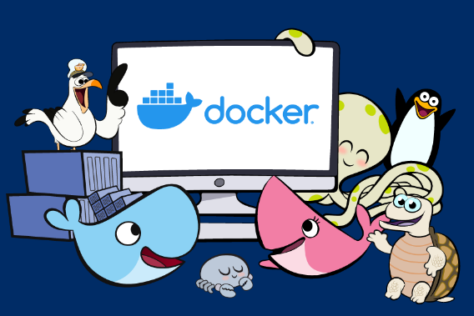

### 1.为什么会出现Docker?

一个项目从开发到上线一般会经历两套以上的环境部署，其中环境的部署、应用的配置都是非常麻烦的,每一台机器都要部署环境，容易出错且费时；在项目的维护阶段，由于版本的更新，可能导致对应的服务不可以使用,对运维的考验较大；

Docker可以将我们项目带上环境(镜像)安装打包部署，简化对Linux的操作；Docker支持将项目打包编译为镜像，对于运维来说只需要发布镜像，运行镜像就相当于运行项目；

### 2.什么是Docker？

Docker是基于Linux容器技术使用 Go语言实现的开源容器项目，是一种虚拟化技术。诞生于2013年,最初发起者是dotCloud公司；

Docker 项目已加 Linux 基金会，并遵循Apache协议,全部开源代码在 <https://github.com/docker> 项目仓库进行维护;

目前主流的操作系统包括 Linux 各大发行版、 macOS , Windows 等都 支持 Docker;

Docker提供了高效、敏捷和轻量级的容器方案，并支持部署到本地环境和多种主流云平台,为应用的开发 、运行和部署提供了“ 一站式”的解决方案。

### 3.Docker与虚拟机的区别

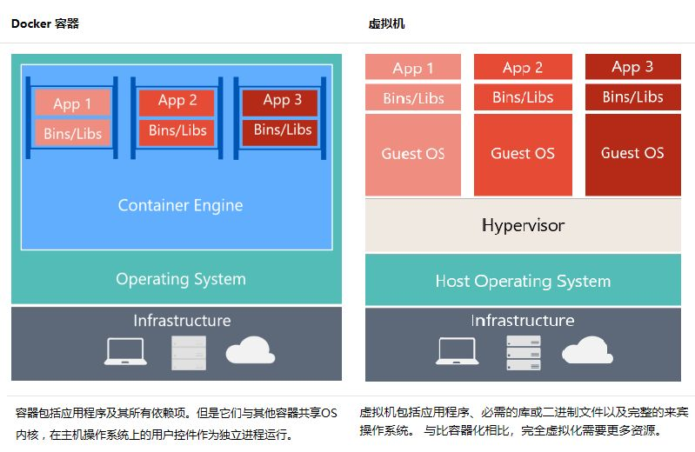

**传统的虚拟机技术：**

在容器技术出现之前，我们都是使用虚拟机技术;

传统的虚拟机技术可以通过软件(Vmware等软件)虚拟出一台或者多台电脑，同时遵循相同的程序执行方式的一种技术;使用虚拟机下载Linux镜像(Centos原生镜像(相当于一台电脑)),如果要开多台电脑，需要隔离，开启多个虚拟机,由于虚拟机比较笨重(1个虚拟机可能就十多个G了),启动速度比较慢；

**传统虚拟机技术的优点：**

通过虚拟机虚拟出来的电脑和真实的电脑差不多且虚拟出来的每台电脑之间是相互隔离的;

**传统的虚拟机技术的缺点:**

1. 比较笨重，占用资源(一个虚拟机肯能就十多个G了)；
2. 冗余步骤多（开机复杂）;
3. 启动很慢;

**Docker容器技术：**

虚拟机也是属于虚拟化技术,Docker容器技术也是一种虚拟化技术,容器化技术不是模拟的一个完整的操作系统;使用Docker容器技术下载Docker镜像,开多台电脑，也需要隔离,Docker使用的镜像机制隔离,不是模拟一个完整原生电脑，只是一个最核心的环境,十分小巧（是MB级别的）,运行镜像就可以使用了;

**区别：**

1. 传统虚拟机,虚拟出一套硬件，运行一个完整的系统，然后在这个系统上安装和运行软件;
2. 容器内的应用直接运行在宿主机的内核中，容器是没有自己的内核的,没有虚拟硬件，所以就轻便了;
3. 每个容器之间是相互隔离的，每个容器内都有一个属于自己的文件系统，互不影响;

相关资料：

<https://www.jianshu.com/p/d3006b8a22ee>

<https://www.cnblogs.com/maji233/p/11032392.html>

<https://www.zhihu.com/question/48174633>

### **4.**Docker的设计理念

Docker的思想来源于集装箱；

在一个系统中运行多个传统应用，由于项目与项目之间的环境是交叉的，多个应用之间可能会因为端口的占用或冲突就可能报错;

Docker将每个项目打包装箱，每个箱子是互相**隔离**的,不需要担心端口冲突及环境的影响;Docker通过隔离的方式可以将服务器利用到极致;

### Docker能做什么？

1.应用程序的打包和发布

2.应用程序隔离

3.自动化测试、持久集成、发布

4.部署微服务

5.快速搭建测试环境

6.提供PaaS平台级产品

### 6. Docker有什么优势？

Docker作为一种新兴的虚拟化技术相对传统的虚拟化方式相比有着众多的优势:

1. **更高效的利用系统资源;**Docker是内核级别的虚拟化,可以在一台物理机上运行很多的容器实例，由于容器不需要进行硬件虚拟以及运行操作系统等额外开销，Docker对系统资源的利用率更高。无论是应用执行速度、内存损耗或者文件存储速度，都要比传统虚拟机技术更高效。
2. **更快的启动时间；**传统的虚拟机技术启动应用服务往往需要数分钟，而Docker容器应用，由于直接运行在宿主内核(内核级别的虚拟化)，无需启动完整的操作系统,因此可以做到秒级、甚至毫秒级的启动时间。大大节约了开发、测试、部署时间;
3. **一致的运行环境；**开发中一个常见的问题是环境一致性问题。由于开发环境、测试环境、生产环境不一致，导致有些bug并未在开发过程中被发现。而Docker的镜像提供了除内核外完整的运行时环境，确保了应用环境一致性。
4. **更快速交付和部署;**使用Docker可以通过定制应用镜像来实现持续集成、持续交付、部署。开发人员可以通过Dockerfile来进行镜像构建，并结合集成系统进行集成测试，而运维人员可以直接在生产环境中快速部署改镜像，甚至结合持续部署系统进行自动部署；
5. **更轻松的迁移；**由于Docker确保了执行环境的一致性，使得应用的迁移更加容易。Docker可以在很多主流平台上运行, 由于Docker确保了执行环境的一致性，使得应用的迁移更加容易。Docker可以在很多主流平台上运行;
6. **更加简单的维护和拓展;** Docker使用了分层存储以及镜像技术,使得应用重复部分的复用更为容易，也使得应用的维护更新更加的简单,基于基础镜像进一步扩展镜像也非常简单;此外，docker官方提供了一系列的镜像，既可以直接在生产环境中使用,也可以作为基础进一步定制,大大降低了应用服务镜像制作成本;

## 2.如何使用Docker？

### 1.Docker的核心概念

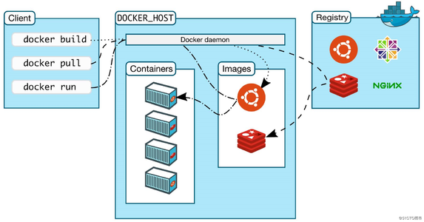

a.Docker主机(host):安装了docker程序的机器(Docker直接安装在操作系统之上)

b.Docker客户端（client）：连接docker主机进行操作;

c.Docker仓库(repository)：用来保存各种打包好的软件镜像;

d.Docker镜像(Images) :软件打包好的镜像,放在docker仓库;

e.Docker容器(container)：镜像启动后的实例称为一个容器,容器是独立运行的一个或一组应用;

### 2.Docker使用步骤

1.安装Docker;

2.去Docker仓库找到需要安装的软件对应的镜像;

3.使用Docker运行该软件的镜像,这个镜像会产生一个Docker容器,容器就代表这个当前正在运行的应用;

4.对容器的启动停止就是对软件的启动停止;

### 3.Docker如何学习Docker

官网地址：<https://www.docker.com/>

官方文档地址：<https://docs.docker.com/>

可以在官网底部找到入口且官方文档比较详细;

仓库地址：<https://hub.docker.com/>

百度百科：<https://baike.baidu.com/item/Docker/13344470?fr=aladdin>

B站:

<https://www.kuangstudy.com/>

<https://space.bilibili.com/95256449>

CSDN：

<https://blog.csdn.net/secowo/article/details/109595173>

网易：

<https://www.163.com/dy/article/GK23FBTE0552BFLU.html>

网易云课堂：

<https://study.163.com/course/courseMain.htm?courseId=1209483805>

简书：

腾讯课堂：

<https://ke.qq.com/course/package/35059>

慕课网：

<https://www.imooc.com/learn/867>

Runoob:

https://www.runoob.com/docker/docker-tutorial.html

百度云盘：

## 如何安装Docker？

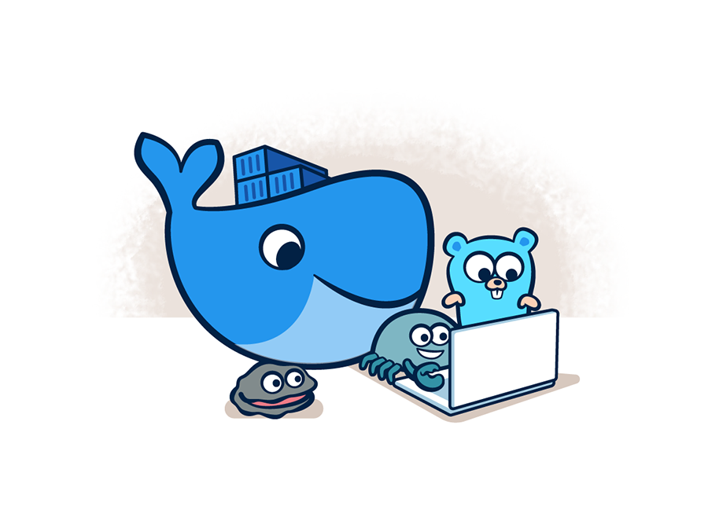

### 1. 在CentOS上安装Docker步骤

1.查看Linux系统的内核版本

必须是3.10及以上

**uname -r**

2.升级软件包及内核;(如果Linux系统的内核版本低于3.10)

**yum update**

3.卸载旧的版本

**yum remove docker \**

**docker-client \**

**docker-client-latest \**

**docker-common \**

**docker-latest \**

**docker-latest-logrotate \**

**docker-logrotate \**

**docker-engine**

1. 设置存储库

设置 Docker 存储库之后，可以从存储库安装和更新 Docker;

a.安装yum-utils包（提供yum-config-manager 实用程序）并设置**稳定**存储库

**yum install -y yum-utils**

b.设置存储库

**yum-config-manager \**

**--add-repo \**

[**https://download.docker.com/linux/centos/docker-ce.repo**](https://download.docker.com/linux/centos/docker-ce.repo)

**由于官方存储库较慢,建议使用国内的存储库:**

3.安装 docker

**yum install docker-ce docker-ce-cli containerd.io**

安装后可以查看docker版本号

**docker -v**

4.启动docker

**systemctl start docker**

5.将docker服务设为开机启动

**systemctl enable docker**

**官方文档：**<https://docs.docker.com/engine/install/centos/>

### 在Widnows上安装Docker

官方文档：<https://docs.docker.com/desktop/windows/install/>

### 3.其他平台上安装Docker

可以参考Docker的官网，Docker官网提供了各个平台安装Docker的相关文档;

**官网教程：<https://docs.docker.com/get-docker/>**

### 4.配置 DockerHub 加速器

国内从 Docker Hub 拉取镜像有时速度比较慢，可以配置镜像加速器。Docker 官方和国内很多云服务商都提供了国内加速器服务

Docker 中国官方镜像 https://registry.docker-cn.com

DaoCloud 镜像站 http://f1361db2.m.daocloud.io

Azure 中国镜像 https://dockerhub.azk8s.cn

科大镜像站 https://docker.mirrors.ustc.edu.cn

七牛云 https://reg-mirror.qiniu.com

网易云 https://hub-mirror.c.163.com

腾讯云 https://mirror.ccs.tencentyun.com

2. Linux实例配置（腾讯云为例）

1. 创建或修改 /etc/docker/daemon.json 文件，并写入以下内容：

 vim /etc/docker/daemon.json

{

"registry-mirrors": [

"https://mirror.ccs.tencentyun.com"

]

}

2. 依次执行以下命令，重新启动 Docker 服务。

$ sudo systemctl daemon-reload

$ sudo systemctl restart docker

# Ubuntu16.04 请执行 sudo systemctl restart dockerd 命令

3.检查加速器是否生效

执行 docker info 命令，返回结果中包含以下内容，则说明配置成功。

Registry Mirrors:

https://mirror.ccs.tencentyun.com

支持配置多个镜像加速器服务

{

"registry-mirrors": [

"https://mirror.ccs.tencentyun.com",

"https://registry.docker-cn.com"

]

}

## 如何操作Docker镜像

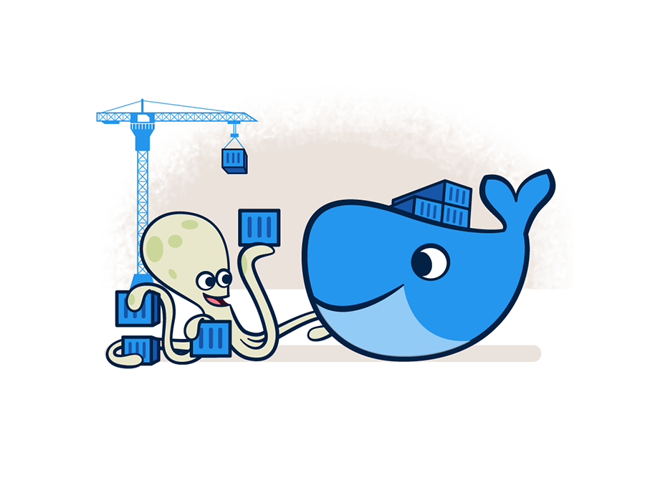

### 1.检索

语法：docker search 关键字

实例:docker search redis

说明：我们经常去docker hub上检索镜像的详细信息,如镜像的Tag;

默认去 docker hub 仓库搜索镜像; <https://hub.docker.com/>

### 2.拉取

语法：docker pull 镜像名:tag

说明：:tag是可选的,tag表示标签，多为软件的版本,默认为latest

### 3.列表

语法：docker images

说明：查看所有的本地镜像

### 4.删除

语法：docker rmi image-id

说明：删除指定的本地镜像

## **如何操作Docker容器**



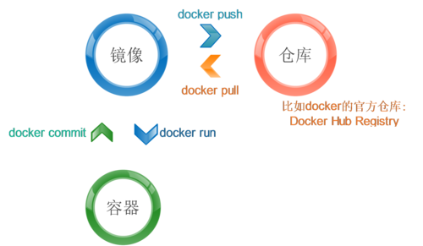

软件镜像–运行镜像—产生一个容器（正在运行的软件）

### 运行

**语法:docker run [options] 镜像名称**

常用option选项:

-d:创建一个守护式容器在后台一直运行

-i:表示运行容器;

-t:表示容器启动后会进入命令行,加上这个参数后，容器创建就能登录进去，即分配了一个伪终端.

-p:端口映射

-v:给容器挂载存储卷，挂载到容器的某个目录 宿主机目录：容器目录 (将宿主机的目录挂载到容器中)(将主机目录与容器目录之间进行共享)

--name:指定容器名字,后续可以通过名字进行容器管理

--restart=always:重启docker时，自动启动相关容器

--privileged=true 容器内部对挂载的目录拥有读写等特权

### 列表

命令：docker ps [options]

实例：docker ps(查看运行中的容器)

说明：加上-a 可以查看所有容器（包括未运行的）

实例：docker ps -a

### 启动

语法： docker start container-name/container-id

说明：启动容器

### 停止

语法：docker stop container-name/container-id

说明：停止当前运动的容器

### 删除

命令：docker rm container-id

说明：删除指定的未启动的容器

### 端口映射

语法：-p 主机端口：容器内部端口 (-p 6379:6379 )

docker run -d -p 6379:6379 -name myredis docker.io/redis

说明：-p:主机端口(映射到)容器内部的端口

### 容器日志

命令：docker logs [option]容器名称/容器ID

常用实例：docker logs -f container-name/container-id

说明： -f动态查询日志

### 进入容器

语法：docker exec [option] 容器名称/容器ID COMMAND

常用实例： docker exec -it container-id /bin/bash

### 将容器的文件更改或设置提交到新映像（用于定制自己的镜像）

语法：Docker commit [options] CONTAINER

### 容器与主机之间数据拷贝;

语法：docker cp [options] 容器名称或容器ID:容器目录或文件 宿主机目录或文件

宿主目录：

## 如何访问Docker仓库

1. 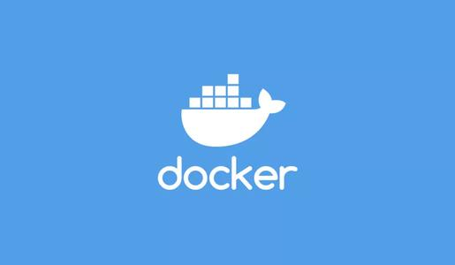

### 1.Docker hub公共镜像

Docker Hub Docker 官方提供的最大的公共镜像仓库，地址为https: //hub.docker.com，大部分对镜像的需求，都可以通过在 Docke Hub 中直接下载镜像来现;

### 2.第三方镜像市场

1. 国内不少云服务商都提供了 Docker 镜像市场（腾讯云、阿里云等）

### 3.如何搭建本地私有仓库

1. 使用 registry 创建私有仓库
2. 管理私有仓库

## Docker如何管理数据

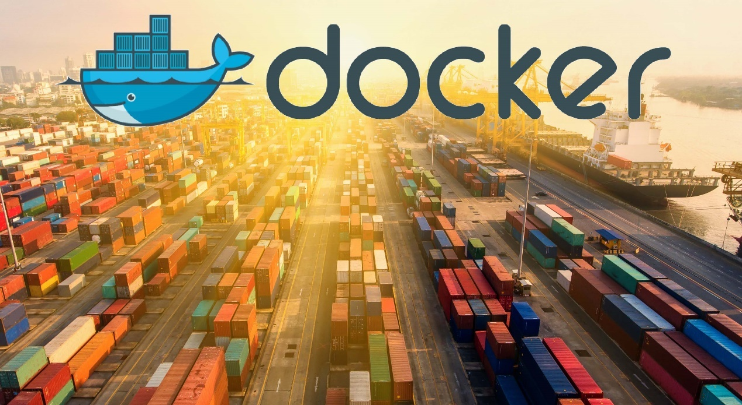

### 容器中数据管理的主要方式有哪些？

容器中的管理数据主要有两种方式

数据卷(Data Volumes) ：容器内数据直接映射到本地主机环境；

数据卷容器（Data Volume Containers ）:使用特定容器维护数据卷;

### 什么是数据卷？

数据卷( Data Volumes) 个可供容器使用的特殊目录，它将主机操作系统目录直接 映射进容器，类似于 Linux 中的 mout 行为。

### 数据卷有什么特性？

1. 数据卷可以在容器之间共事和重用，容器间传递数据将变得高效与方便；
2. 对数据卷内数据的修改会立马生效，无论是容器内操作还是本地操作；
3. 对数据卷的更新不会影响镜像，解耦开应用和数据；
4. 卷会一直存在 ，直到没有容器使用，可以安全地卸载它;

### 如何创建卷

### 如何绑定卷

### 什么是数据卷容器？

### 数据卷容器有什么特性？

### 如何创建数据卷容器

### 如何绑定数据卷容器

### 如何利用数据卷迁移数据？

7.端口映射与容器互联？

端口映射实现容器访问?

互联机制实现便捷互访？

## 如何使用Dockerfile构建镜像；

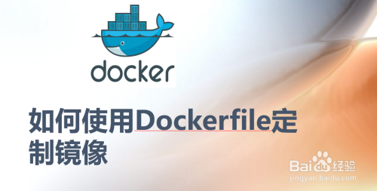

### 什么是Dockerfile？

Dockerfile 是一个文本格式的配置文件， 使用 Dockerfile 可以快速创建自定义的镜像。

### Dockerfile文件的基本结构

Dockerfile 由一行行命令语句组成， 并且支持以＃开头的注释行。 一般而言， Dockerfile 主体内容分为四部分：基础镜像信息、 维护者信息、 镜像操作指 令和容器启动时执行指令。

# 实际应用

## 如何使用Docker安装和使用常见的操作系统

## 2. 如何为镜像添加SSH服务

## 3.如何使用Docker运行常见的web服务器及应用

1.Nginx

2.Tomacat

## 如何使用Docker运行常见的数据库应用

1. Mysql;
2. Oracle
3. Redis

## 5.如何使用Docker部署和使用分布式处理与大数据平台下的常见工具

## 5.1如何使用Docker安装常见的Docker管理工具

1. portainer

## 如何使用Docker部署主流编程语言的开发

Java

## 7.容器与云服务

## 8.作为开发人员我们应该如何看待容器？

## 9使用Docker过程中遇到问题及解决方案

## 如何使用Docker部署Springboot项目

1.在Linux上只安装Docker;

2切换到宿主机 :/usr/local/docker 如果没有docker就创建一个新的目录mkdir docker;

3.创建一个存放项目的文件夹 mkdir itour;

4.进入文件夹 cd /usr/local/docker/itour/

5.使用rz命令 上传springboot项目的jar;

如果找不到该命令，安装rz命令：yum install lrzsz

6.新建Dockerfile文件

Dockerfile文件,类似于window中bat文件，可以执行一些命令;

#Docker image for springboot file run

#基础镜像使用java

FROM java:8

#作者

MAINTAINER wangtao <wwangtaoc11@163.com>

#指定临时文件目录为/tmp

VOLUME /tmp

#将jar包添加到容器中并更名为itour.jar

ADD itour-online-web.jar itour.app

#运行jar

ENTRYPOINT ["java","-Djava.security.egd=file:/dev/./urandom","-jar","/itour.jar"]

6.构建容器：

docker build -t itour .

7.启动容器

docker run -name itour -p 8899:8899 itour

8.运行成功及可以访问

相关文档:

<https://www.jianshu.com/p/397929dbc27d>

<https://www.imooc.com/article/44582>

Dockerfile相关文档：

<https://www.runoob.com/docker/docker-dockerfile.html>

<https://blog.csdn.net/cxzhq2002/article/details/91371225>

<https://www.cnblogs.com/edisonchou/p/dockerfile_inside_introduction.html>

<https://www.cnblogs.com/panwenbin-logs/p/8007348.html>

## 如何使用Docker部署war项目

1.Linux安装docker

1. 运行tomcat

docker run -d --name tomcat-8080 -p 8080:8080 -v /usr/local/webapps/:/usr/local/tomcat/webapps/ tomcat

2.切入到/usr/local/webapps/

3.使用rz命令选择war包;

4.浏览器访问

## Eclisp或Idea如何集成Docker实现一键部署？

### 1.Linux环境准备Cetos7(腾讯云)

a.安装Docker

b.安装Mysql

c.安装Redis

### 2.windows 环境准备

a.安装开发工具

b.安装docker插件

c.Linux远程连接工具(xshell)

d.项目准备(Springboot+Maven+mysql+Redis+eureka)

e.打包项目推送镜像到服务器

f.运行镜像

d.浏览器访问

### 3.Docker插件的安装

Idea安装Docker插件

a.打开idea,从File-->Settings-->Plugins-->Install jetBrains plugin 进入插件安装界面;

b.在搜索框中输入docker，可以看到Docker integration,点击右边的install按钮进行安装，安装后重启idea;

**Idea配置docker**

a.配置docker，连接到远程的docker容器

从File-->Setttings-->Builde,Excution,Deployment->Docker打开配置界面;

eclipse 安装Docker插件

a.Help-->Eclipse Marketplace-->搜索 Eclipse Docker Tooling

**eclipse配置docker**

1. window-->show view-->other-->选择docker explorer

相关文档：<https://www.e-learn.cn/topic/1883011>

### 4.Docker插件连接到Docker

1.Docker引擎默认不允许外部访问需要开启远程访问;  
#修改Docker服务文件  
vim /usr/lib/systemd/system/docker.service  
#修改ExecStart这行,在后面追加红色部分

ExecStart=/usr/bin/dockerd -H tcp://0.0.0.0:2375 -H unix:///var/run/docker.sock  
将文件内的ExecStart注释，新增上行红色字体部分;

#重新加载配置文件  
systemctl daemon-reload  
#重启服务  
systemctl restart docker.service  
#查看端口是否开启  
netstat -nlpt #如果找不到netstat命令，可以进行安装 yum install net-tools  
#检查curl是否生效，注意，必须关闭防火墙或腾讯云安全组开放2375端口，这个端口也可以自定义  
curl http://服务器地址：2375/info  
注意ip地址必须和服务器地址统一;  
相关文档：<https://blog.csdn.net/boling_cavalry/article/details/100049996>

### 5.配置Docker插件

两种方式:

1.直接在pom.xml中配置;

2.在pom中指定Dockfile文件的位置;

直接在pom.xml中配置的方式:

<!-- docker 插件 可以帮助我们在Maven工程中通过简单的配置，自动生成镜像并推送到仓库中-->

<plugin>

<groupId>com.spotify</groupId>

<artifactId>docker-maven-plugin</artifactId>

<version>1.0.0</version>

<configuration>

<!-- 镜像名称 -->

<imageName>${docker.image.prefix}/${project.artifactId}</imageName>

<!-- 指定标签 -->

<imageTags>

<imageTag>latest</imageTag>

</imageTags>

<!-- 基础镜像java 1.8 -->

<baseImage>java</baseImage>

<!-- 制作者提供本人信息 -->

<maintainer>wangtao wwangtaoc11@163.com</maintainer>

<!-- 切换到/root目录 -->

<workdir>/ROOT</workdir>

<cmd>["java","-version"]</cmd>

<entryPoint>["java","-jar","${project.build.finalName}.jar"]</entryPoint>

<!-- 指定远程docker api 地址 -->

<dockerHost>http://106.54.162.159:2375</dockerHost>

<!-- 指定Dockerfile文件的位置

<dockerDirectory>src/main/docker</dockerDirectory> -->

<resources>

<resource>

<targetPath>/ROOT</targetPath>

<!-- 指定需要复制的根目录:${project.build.directory}表示target目录 -->

<directory>${project.build.directory}</directory>

<!-- 指定需要复制的文件 ${project.build.finalName}.jar指的是打包后的文件-->

<include>${project.build.finalName}.jar</include>

</resource>

</resources>

</configuration>

<!-- 以上还需要通过mvn clean package docker:build 手动构建镜像，在<plugin>添加以下插件即可以

在项目打包Package的时候即可自动构建镜像,只需要run就可以访问了;

当执行mvn package时执行mvn clean package docker:build

-->

<executions>

<execution>

<id>build-image</id>

<phase>package</phase>

<goals>

<goal>build</goal>

</goals>

</execution>

</executions>

</plugin>

### 6.执行 mvn package [-P test]

## 13.Docker部署项目中遇到的问题及解决方案